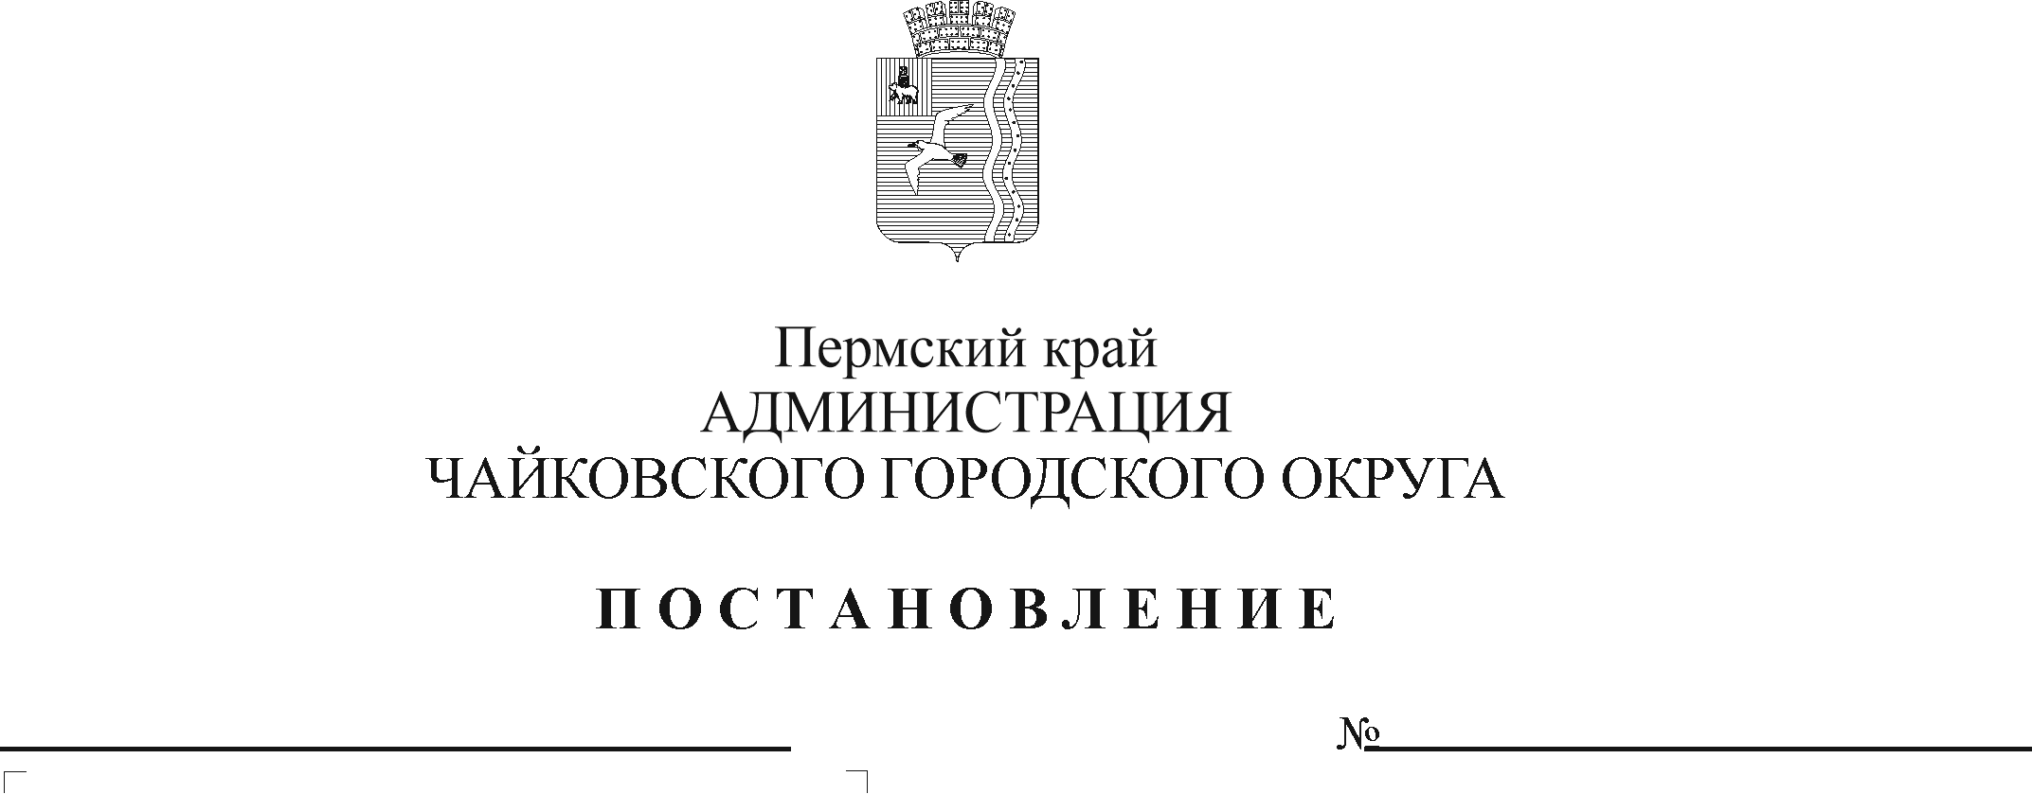
О внесении изменения в Порядок предоставления и расходования бюджетных средств на проведение мероприятия «Пермский край - территория культуры», утвержденный постановлением администрации Чайковского городского округа от 11.03.2021 № 211

В соответствии со статьей 78.1 Бюджетного кодекса Российской Федерации, постановлением Правительства Пермского края от 29 марта 2017 г. № 146-п «Об утверждении Порядка предоставления субсидий из бюджета Пермского края бюджетам муниципальных образований Пермского края на проведение мероприятия «Пермский край - территория культуры», Уставом Чайковского городского округа
ПОСТАНОВЛЯЮ:
1. Внести в Порядок предоставления и расходования бюджетных средств на проведение мероприятия «Пермский край - территория культуры», утвержденный постановлением администрации Чайковского городского округа от 11 марта 2021 г. № 211, (в редакции от 17.05.2021 № 468, от 20.08.2021 № 867) следующее изменение:
пункт 2.13.11 изложить в новой редакции:
«2.13.11. Церемония подведения итогов программы «Пермский край-территория культуры». Средства расходуются на оплату услуг по организации и выступлению (исполнению) творческих коллективов, работы ведущих, актеров, организацию проживания и питания участников, приглашенных лиц, в том числе буфетного обслуживания, проведения пиротехнического шоу, приобретения ткани для пошива костюмов, рамок, букетов цветов, приобретение фотозоны, изготовление печатной продукции (пригласительные билеты, благодарственные письма, пресс-волл, арт-книжка волонтера), сувенирной продукции (подарочный пакет, сумка-шопер, деловой набор (папка, блокнот, ручка, карандаш, листы для записи), флэш-карта с логотипом в коробке, имбирный пряник в упаковке), транспортных услуг по перевозке участников, приглашенных лиц, обеспечение безопасности при проведении мероприятий, услуг по оформлению помещения, по организации работы интерактивных площадок, услуг по техническому обеспечению концертной площадки (световое и звуковое оборудование).».
2. Опубликовать постановление в газете «Огни Камы» и разместить на официальном сайте администрации Чайковского городского округа.
3. Постановление вступает в силу после его официального опубликования.
МНПА

Глава городского округа –
глава администрации
Чайковского городского округа Ю.Г. Востриков

